Symboly nebezpečnosti dle GHS

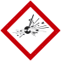 GHS01 – výbušné látky
GHS02 – hořlavé látky
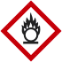GHS03 – oxidační látky
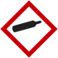GHS04 – plyny pod tlakem
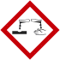GHS05 – korozivní a žíravé látky
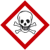GHS06 – toxické látky
GHS07 – dráždivé látky
GHS08 – látky nebezpečné pro zdraví
GHS09 – látky nebezpečné pro životní prostředí
